DAFTAR PUSTAKA

Arifandi, Rico, and Gerald Adityo Pohan. 2021. “Pengaruh Media Arang Kayu Bakau Mangrove Dan Arang Kayu Asam Pada Proses Perlakuan
Carburizing Terhadap Sifat Mekanik Baja Karbon ST-37.” 12(February):30–37.

Asyara, Meiriza, and Syahrul. 2019. “Efek Quenching Dengan Media Pendingin Yang Berbeda Terhadap Nilai Kekerasan Pisau Berbahan SUP 9.” Ranah Research : Journal of Multidisciplinary Research and Development 1(4):887–96.

Dermawan, Adi, Mustaqim, and Fajar Sidiq. 2017. “Pengaruh Temperatur Carburizing Pada Proses Pack Carburizing Terhadap Sifat – Sifat Mekanis Baja S 21 C.” Engineering Jurnal Teknik Mesin Universitas Pancasakti Tegal 14(1):7–14.

Dwi Handoko, Vivaldi, Sutrisno. 2020. “Pengaruh Variasi Jenis Katalisator Dan Holding Time Pada Proses Pack Carburizing Terhadap Perubahan Komposisi Karbon Dan Nilai Kekerasan Baja Karbon Rendah (Low Carbon Steel) ST 37.” Jurusan Teknik Mesin Politeknik Negeri Pontianak J-Proteksion 4(13):1–6.
Fhadillah, Ahmad, Untung Budiarto, and Ari Wibawa Budi. 2017. “Analisa Sifat Mekanis Baja St 60 Setelah Carburizing Menggunakan Arang Batok Katalis BaCO3 Dan Quenching Dengan Oli Dan Air Garam.” Teknik Perkapalan 5(2):421–30.
Firdaus, Rizal, Gery Setiadi, and Riri Sadiana. 2020. “Pengaruh Temperatur Karburasi Padat Terhadap Kekerasan Baja St37 Dengan Media Arang Batok Kelapa.” Jurnal Ilmiah Teknik Mesin 7(1):23–31. doi: 10.33558/jitm.v7i1.1915
Handoyo, Yopi. 2015. “Pengaruh Quenching Dan Tempering Pada Baja Jis Grade S45C.” Jurnal Ilmiah Teknik Mesin 3(2):102–15.
Kristofol Waas, Victor Danny Waas. 2020. “Pengaruh Holding Time Dan Variasi Media Quenching Terhadap Nilai Kekerasan Baja Karbon Rendah ST 42 Pada Proses Pengkarbonan Padat Menggunakan Arang Batok Biji Pala (Myristica Fagrans).” Jurnal Simetrik 10(1):308. doi: 10.31959/js.v10i1.359.

82

Masoli, Irsam Maulana, Slamet Supriyadi, and Hisyam Ma’mun. 2021. “Pengaruh Quenching Terhadap Kekerasan Dan Ketangguhan Baja AISI 4340 Pada Proses Pack Carburizing Dengan Katalis Barium Karbonat (BaCO3 ) Dan Kalsium Karbonat (CaCO3 ).” Device 11(1):45–51.doi:
10.32699/device.v11i1.1798.

Muhammad Jordi, Hartono Yudo, Sardjito jokosisworo. 2017. “Analisa Pengaruh Proses Quenching Dengan Media Berbeda Terhadap Kekuatan Tarik Dan Kekerasan Baja St 36 Dengan Pengelasan Smaw.” Jurnal Teknik Perkapalan 5(1):272–81.

Muhammad Wafiq Azizi, Unung Lesmanah, Mochammad Basjir. 2019. “Analisis Pengaruh Variasi Temperatur Terhadap Ketebalan Dan Kekerasan

Lapisan ZINC Pada Proses HOT DIP GALVANIZED Baja ST 41.” Prosiding Seminar Nasional Aplikasi Sains & Teknologi Program Studi Teknik Mesin Fakultas Teknik Universitas Islam Malang (SNAST) 70(8):827–38.
Muhammad Yudiarto, Kosjoko, Aidin Bentar. 2020. “Pengaruh Variasi Temperatur Terhadap Uji Kekerasan ROCKWELL Pada BAJA AISI 1045 Effect Of Temperatur Variation On Rockwell Hardness Test In AISI 1045.” Teknik Mesin, Teknik, Universitas Muhammadiyah Jember JProteksion 4(13):1–6.
Ojahan, Tumpal Ojahan, Miswanto, and Slamet. 2021. “Proses Pembuatan Arang Batok Kelapa Dan Tulang Sapi Menggunakan Metode Pirolisis Sebagai Media Carburizing.” Poros 16(2):111. doi: 10.24912/poros.v16i2.11649.
Prasetyo, D. Rusnoto (2019) ‘Variasi media pendingin pada proses heat treatment baja karbon ST 41 untuk pisau potong plat beton (jurnal teknik mesin, Universitas Pancasakti Tegal). Ramlan, Ramlan. 2020. “Efek Variasi Suhu Pack Carburizing Baja St 41 Terhadap Kekerasan Dan Kekuatan Impak.” Piston: Journal of Technical Engineering 4(1):34–37. doi: 10.32493/pjte.v4i1.7356.
Reynaldi, Ryan. 2020. “Analasis Sifat Mekanis Hq 705 Hasil Pack Carburizing Dengan Media Arang Tulang Sapi.” JMOVE: Jurnal Teknik Mesin 3(2): Suarsana. 2017. “Ilmu Material Teknik.” Universitas Udayana 47–56
Sundari, Ella, Jln Srijaya, Negara Bukit, and Besar Palembang. 2021. “Proses Pack Carburizing Terhadap Kekerasan Baja Karbon Rendah St 37.” 2(1):23–27
Arief fatchurozy, M. Fajar shidiq, Drajat samyono, 2019 “Pengaruh Proses Carburizing Dengan serbuk Tulang Sapi Terhadap Kekuatan Mekanik Baja ST37 Pada Baut E-Bolt” 3-

83

LAMPIRAN
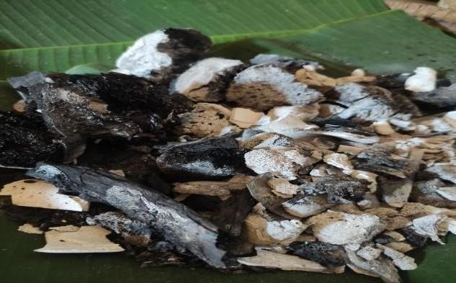
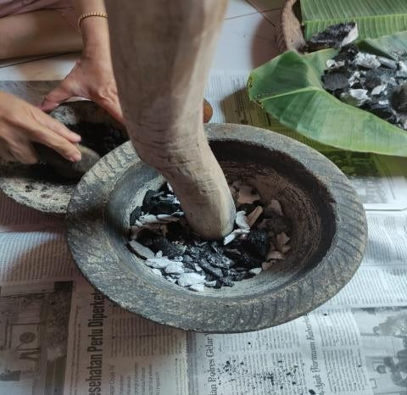
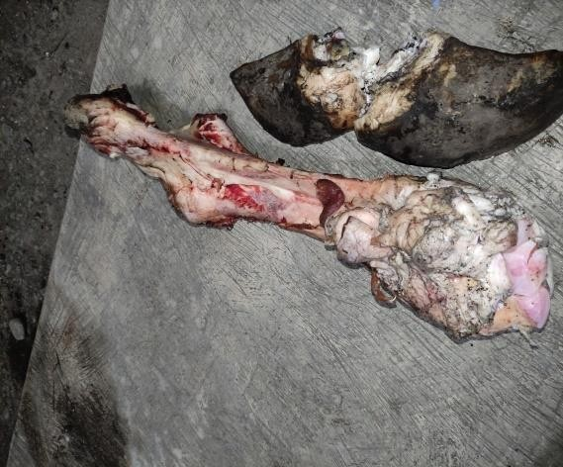
- PEMBUATAN ARANG TULANG SAPI
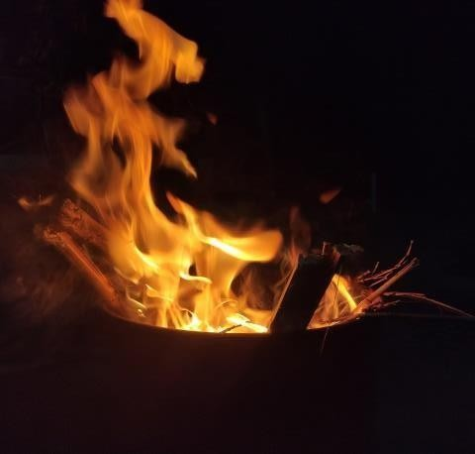

Pembersihan Tulang sapi | Proses pembakaran Tulang Sapi
Arang Tulang Sapi | Penumbukan Arang Tulang Sapi
Serbuk Arang Tulang Sapi

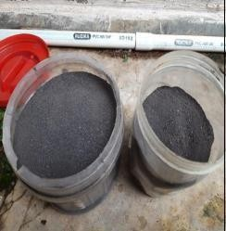
84

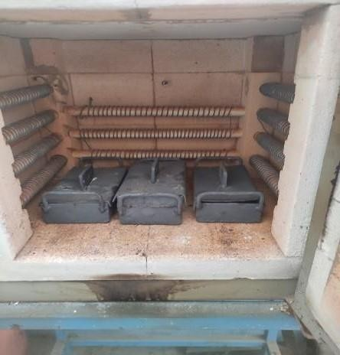
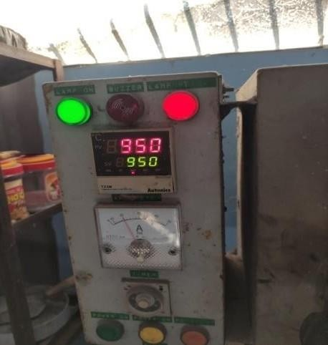
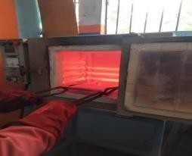
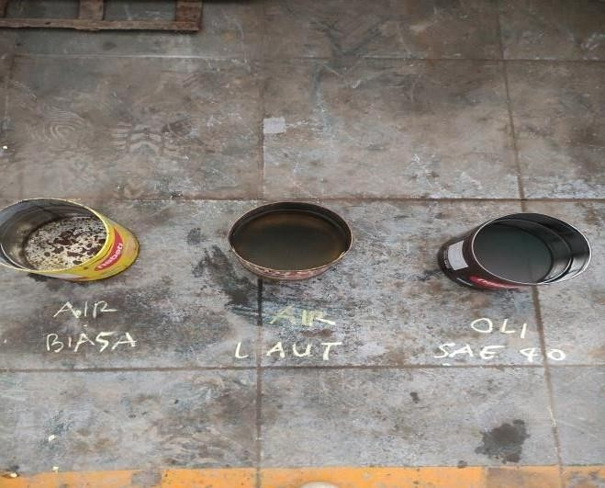

PROSES HEAT TREATMENT DAN QUENCING
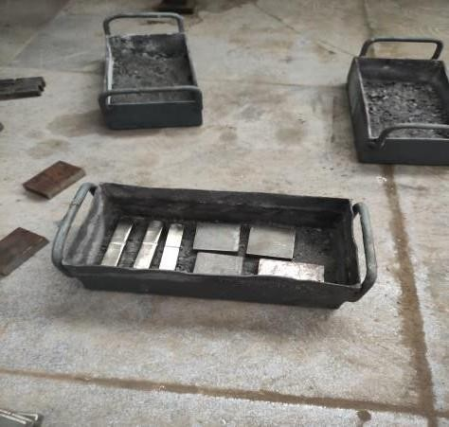
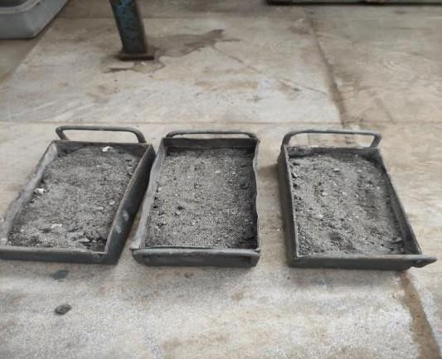
Penataan spesimen pada kotak pack Carburizing | Spesimen sudah di timbun dengan serbuk arang tulang sapi
Kotak Pack Carburizing siap di berikan perlakuan panas | Proses carburizing dengan suhu 950º dan holding time 60 menit
Spesimen dikeluarkan dari oven heat treatment | Media pendingin Air, Air laut dan oli SAE 40

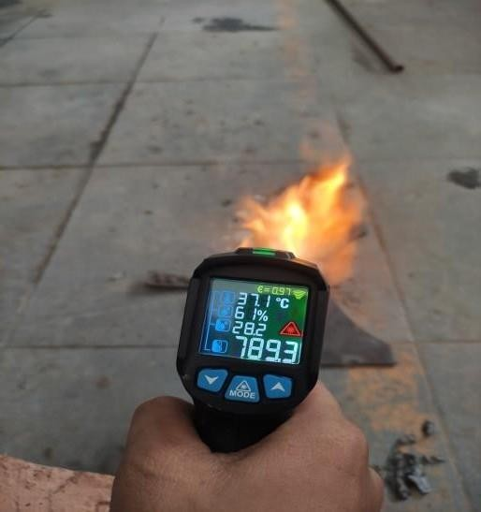
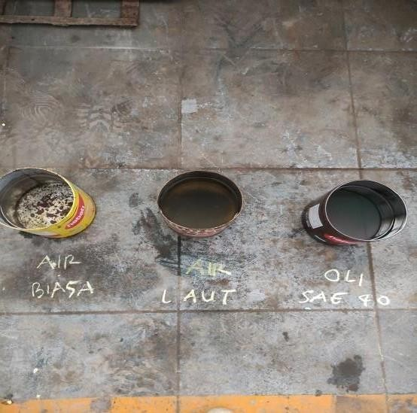
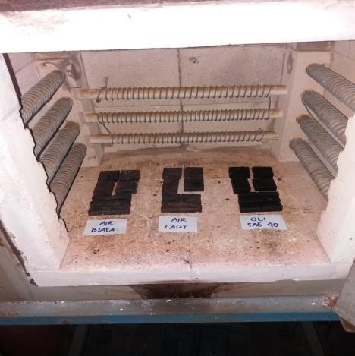
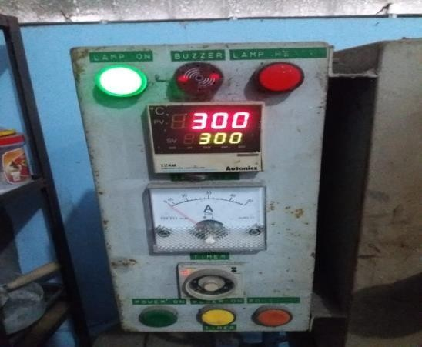

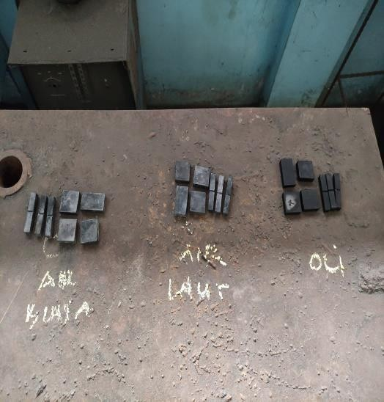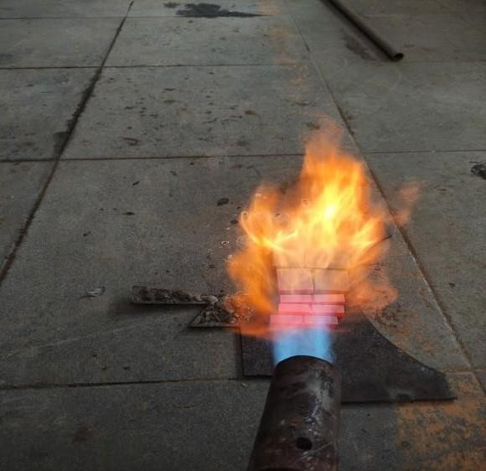

Spesimen uji setelah proses carburizing dan quenching | Proses Flame hardening
Flame hardening dengan suhu 789°C | Proses quenching secara cepat
Penataan spesimen untuk proses tempering | Suhu tempering 300ºdan ditahan selama 20 menit

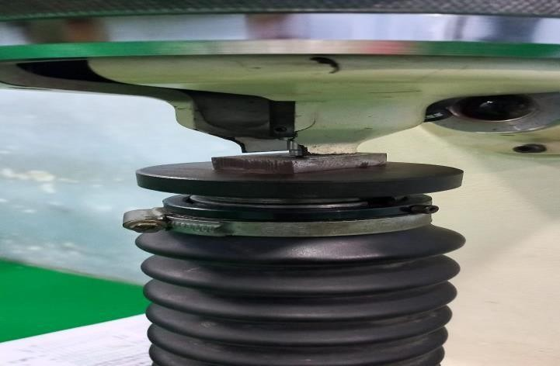
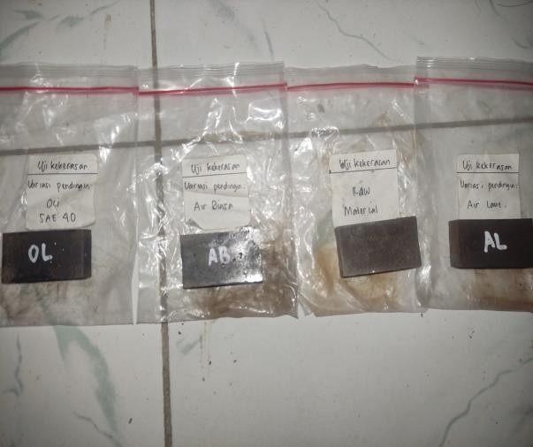

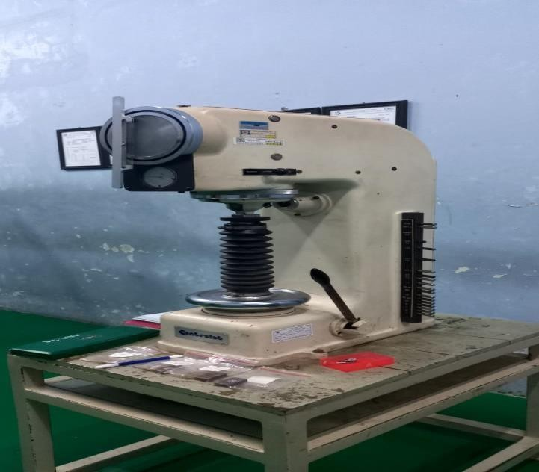
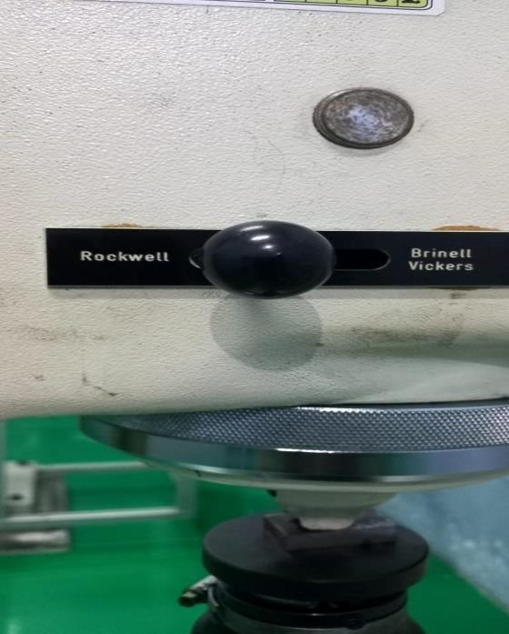
PENGUJIAN KEKERASAN ROCKWELL

Mesin uji kekerasan | Metode yang digunakan
Pengujian kekerasan | Spesimen setelah uji kekerasan

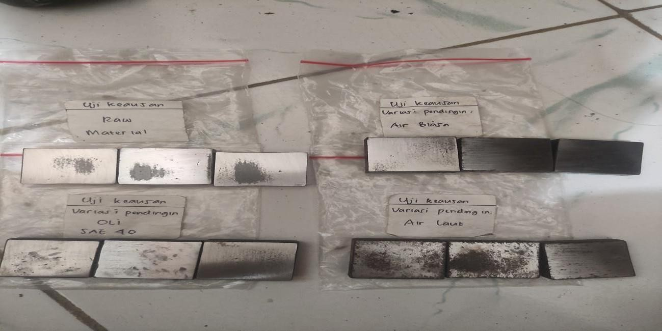
Mesin uji Keausan | Pengujian Keausan
Spesimen setelah hasil pengujian

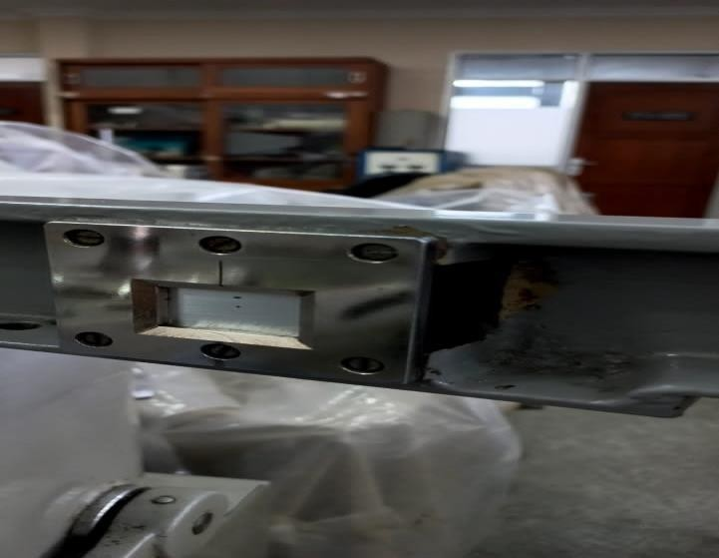
- PENGUJIAN KEAUSAN
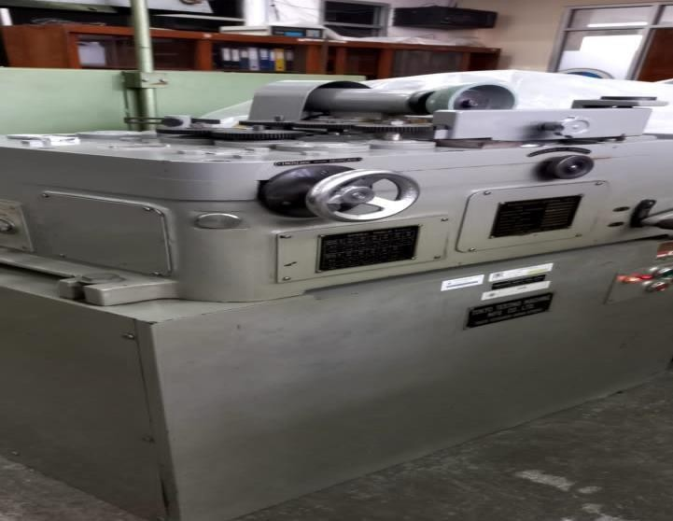

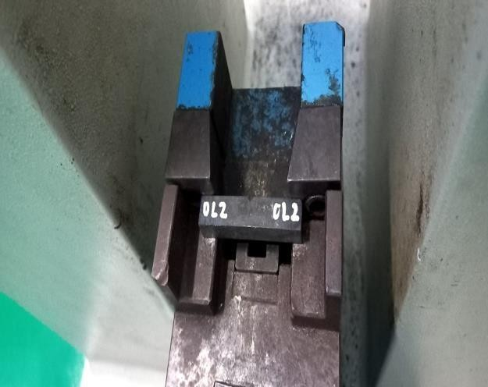
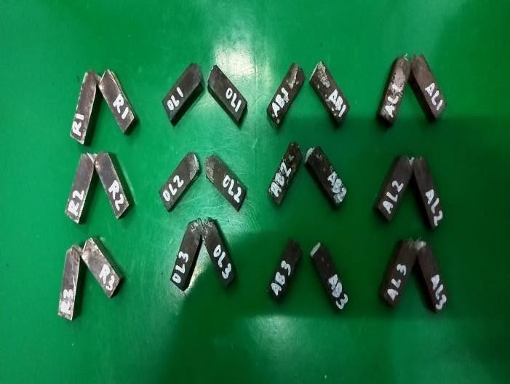

UJI IMPAK
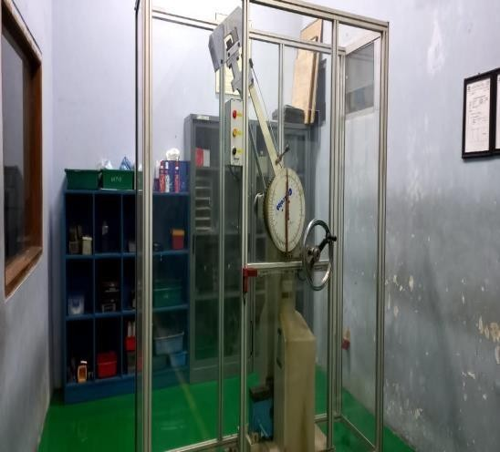
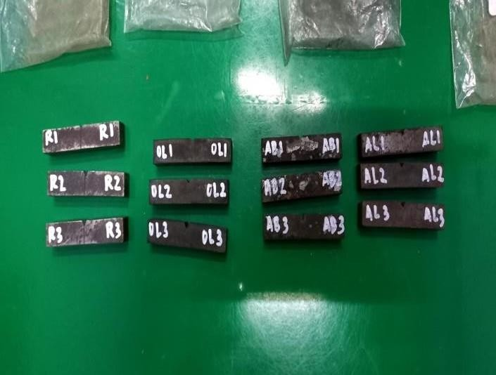

Mesin uji impak | Spesimen uji impak
Spesimen akan di uji | Spesimen setelah Uji impak

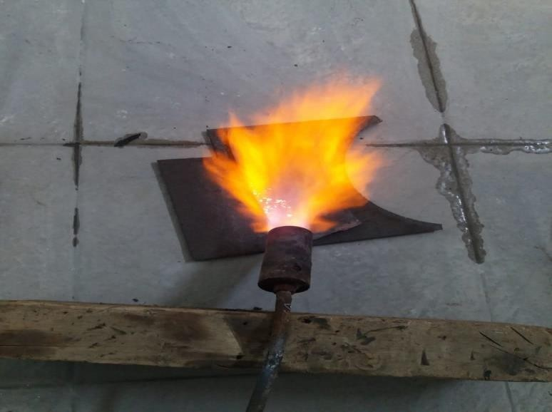
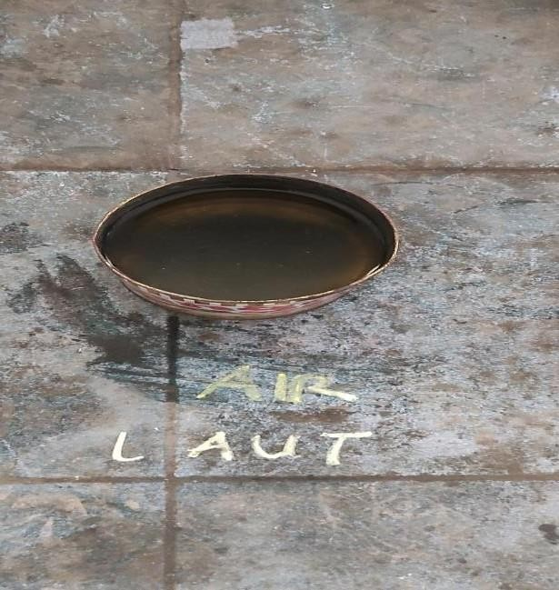

- PROSES HEAT TREATMENT DAN QUENCING PISAU PEMOTONG TULANG SAPI CLEAVER KNIFE
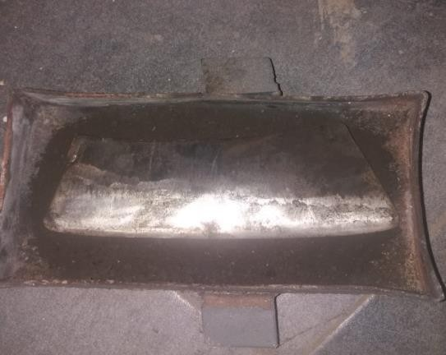
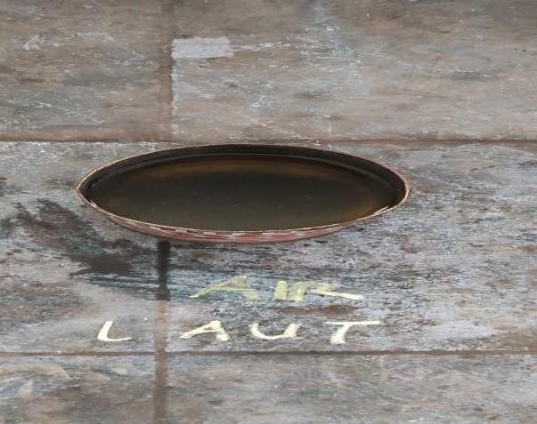

Proses Carburizing dengan serbuk arang tulang sapi | Proses Pendinginan secara cepat Dengan Variasi Air laut
Proses Flame hardening | Proses Quencing kembali dengan variasi Air laut
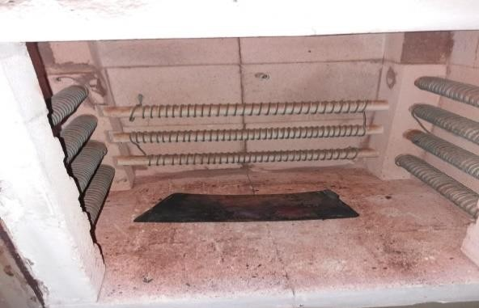  Proses Tempering Suhu 300°C Penahanan 20 menit | 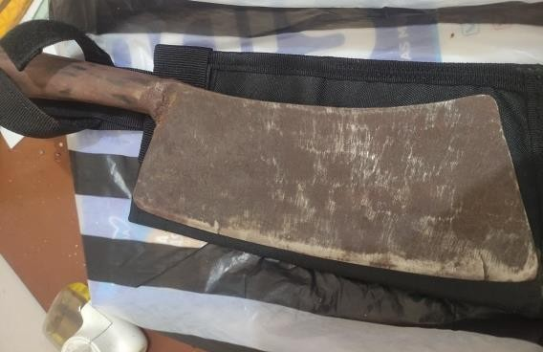  Pisau pemotong Tulang Sapi setelah di Treatment

LEMBAR HASIL PENGUJIAN

